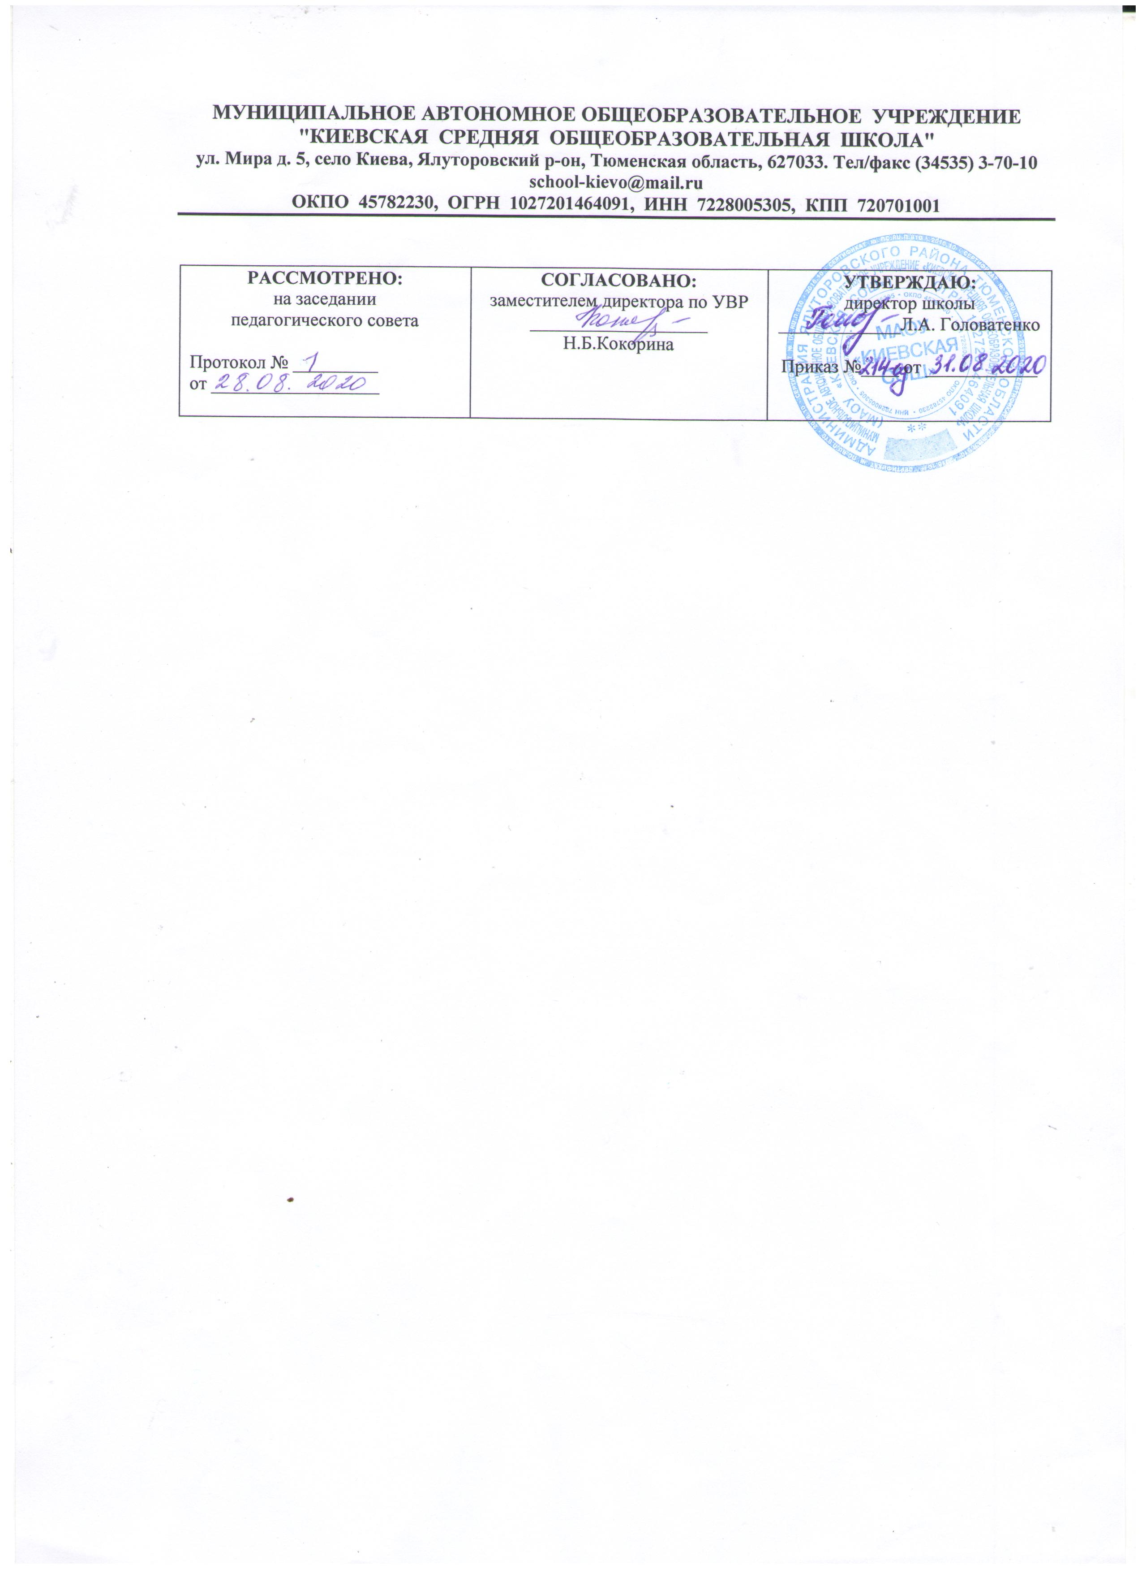

**РАБОЧАЯ ПРОГРАММА**

основного общего образования

по химии

Автор / Разработчик

Оплатчикова Е.Ю.

учитель биологии, химии и географии

**2020 – 2021 учебный год**

С. Киева

**Пояснительная записка**

**Рабочая программа по химии для 11 класса составлена на основе:**

1. Федерального компонента государственного образовательного стандарта основного общего образования и среднего (полного) общего образования утвержденный приказом Министерства образования Российской Федерации от 5 марта 2004 г. № 1089

2. Примерной программы основного общего образования. (Сборник нормативных документов. Химия. Федеральный компонент государственного стандарта. Примерные программы по химии. - М.: Дрофа, 2008).

3. Авторской программы по химии для 8-11 классов под редакцией О.С. Габриеляна

4. Основной образовательной программы основного общего образования МАОУ «Киёвская СОШ»

### При реализации образовательных программ используются учебники из числа входящих в федеральный перечень учебников, рекомендуемых к использованию при реализации имеющих государственную аккредитацию образовательным программам начального общего, основного общего, среднего общего образования (приказ Минобрнауки России от 31.03.2014 №253):

### Химия 11 класс. Базовый уровень: учебник для общеобразовательных учреждений/О.С. Габриелян – 4-е издание, стереотипное – Москва: Дрофа, 2018. – 223, [1]с.: ил.

### Программа рассчитана на 34 часа в год (1 час в неделю)

### Распределение часов по четвертям

|  |  |  |  |  |  |
| --- | --- | --- | --- | --- | --- |
|  | 1 четверть | 2 четверть | 3 четверть | 4 четверть | Итого |
| Количество часов | 8 | 8 | 10 | 8 | 34 |
| Практические работы | - | 1 | - | 1 | 2 |
| Контрольные работы | - | 1 | 1 | 2 | 5 |

**Требования к уровню подготовки обучающихся**

**В результате изучения химии ученик должен**

**знать:**

· *важнейшие химические понятия*: вещество, химический элемент, атом, молекула, относительные атомная и молекулярная массы, химическая связь, электроотрицательность, валентность, степень окисления, моль, молярная масса, молярный объем, вещества молекулярного и немолекулярного строения, окислитель и восстановитель, окисление и восстановление, углеродный скелет, функциональная группа, изомерия, гомология;

· *основные законы химии*: сохранения массы веществ, постоянства состава, периодический закон;

· *основные теории химии*: химической связи, электролитической диссоциации, строения органических соединений;

· *важнейшие вещества и материалы*: серная, соляная, азотная и уксусная кислоты; щелочи, аммиак, минеральные удобрения, метан, этилен, ацетилен, бензол, этанол, жиры, мыла, глюкоза, сахароза, крахмал, клетчатка, белки, искусственные и синтетические волокна, каучуки, пластмассы;

· основные области применения химических знаний в практике сельского хозяйства, в ряде промышленности, при охране окружающей среды человека и здоровья человека.

**уметь:**

· *называть*изученные вещества по «тривиальной» или международной номенклатуре; владеть языком предмета;

· *определять*: валентность и степень окисления химических элементов, тип химической связи в соединениях, принадлежность веществ к различным классам органических соединений;

· *характеризовать*: общие химические свойства основных классов органических соединений; строение и химические свойства изученных органических соединений;

· *объяснять*: зависимость свойств веществ от их состава и строения; природу химической связи;

· *выполнять химический эксперимент* по распознаванию важнейших органических веществ;*решать* расчетные задачи на вывод формулы органического вещества;

· *проводить* самостоятельный поиск химической информации с использованием различных источников (научно-популярных изданий, компьютерных баз данных, ресурсов Интернета); использовать компьютерные технологии для обработки и передачи химической информации и ее представления в различных формах; давать аргументированную оценку новой информации по химическим вопросам;  
Использовать приобретенные знания и умения в практической деятельности и повседневной жизни для:

· реализации деятельностного, практико-ориентированного и личностно ориентированного подходов;

· освоения учащимися интеллектуальной и практической деятельности;

· объяснения химических явлений, происходящих в природе, быту и на производстве;

· определения возможности протекания химических превращений в различных условиях и оценки их последствий;

· экологически грамотного поведения в окружающей среде;

· оценки влияния химического загрязнения окружающей среды на организм человека и другие живые организмы;

· безопасного обращения с горючими и токсичными веществами, лабораторным оборудованием;

· критической оценки достоверности химической информации, поступающей из разных источников.

**Содержание учебного предмета**

**Тема 1. Строение атома** (3 часа)

Открытие Д.И.Менделеевым Периодического закона. Важнейшие понятия химии: атом, относительная атомная и молекулярная массы. Открытие Периодического закона, формулировки закона.

Периодическая система химических элементов Д.И.Менделеева (ПСХЭ). ПСХЭ как графическое отображение ПЗ. Различные варианты ПС. Периоды и группы. Значение ПЗ и ПСХЭ.

Строение атома. Атом -  сложная частица. Ядро атома: протоны и нейтроны. Изотопы. Электронная оболочка. Энергетический уровень. Орбитали: s, р, d. Распределение электронов по энергетическим уровням и орбиталям. Электронные орбитали атомов. Валентные возможности атомов ХЭ.

ПЗ и строение атома. Современное понятие ХЭ. Современная формулировка ПЗ. Причина периодичности в изменении свойств ХЭ. Особенности заполнения энергетических уровней в электронных оболочках атомов переходных элементов. Электронные семейства.

**Демонстрации**

Различные формы ПСХЭ Д.И. Менделеева.

**Тема 2. Строение вещества**(14 часов)

Ковалентная химическая связь. Понятие о ковалентной связи. Общая электронная пара. Кратность ковалентной связи. Электроотрицательность. КПС и КНС. Обменный и донорно-акцепторный механизмы образования ковалентной связи. Вещества молекулярного и немолекулярного строения.

Ионная химическая связь. Катионы и анионы. Ионная связь и её свойства. Ионная связь как крайний случай КПС.

Металлическая химическая связь. Общие физические свойства металлов. Сплавы.

Агрегатные состояния вещества. Газы. Закон Авогадро для газов. Молярный объем газообразных веществ. (прин.у.) Жидкости.

Водородная химическая связь. Водородная связь как особый случай межмолекулярного взаимодействия. Механизм ее образования и влияние на свойства веществ. (на примере воды).

Типы кристаллических решеток. Кристаллическая решетка. Ионные, металлические, атомные и молекулярные КР. Аллотропия. Аморфные вещества.

Чистые вещества, смеси. Смеси и химические соединения. Гомогенные и гетерогенные смеси. Массовая и объемная доли компонентов в смеси. Массовая доля примесей. Решение задач на массовую долю примесей.

Дисперсные системы. Понятие ДС. Дисперсная фаза и дисперсионная среда. Классификация ДС.

**Демонстрации**

Модели кристаллических решеток. Образцы минералов. Модель молярного объема газов. Три агрегатных состояния воды.

**Практическая работа №1.**Получение и распознавание газов.

**Тема 3. Электролитическая диссоциация** (8 часов)

Растворы. Растворы как гомогенные системы, состоящие из частиц растворителя. Растворенного вещества и продуктов их взаимодействия. Массовая доля растворенного вещества. Типы растворов.

Теория электролитический диссоциации. Электролиты и неэлектролиты. Степень электролитической диссоциации. Сильные и слабые элетролиты.Уравнения электролитической диссоциации.

Кислоты в свете ТЭД. Общие свойства неорганических и органических кислот. Условия течения реакций между электролитами до конца.

Основания  в свете ТЭД, их классификация и общие свойства.

Соли в свете ТЭД, их классификация и общие свойства. Электрохимический ряд напряжений металлов и его использование для характеристики восстановительных свойств металлов.

Гидролиз. Случаи гидролиза солей. Реакция среды (рН) в растворах гидролизующихся солей.

**Демонстрации**

Испытание растворов электролитов и неэлектролитов. Зависимость степени ЭД уксусной кислоты от разбавления раствора. Примеры реакций ионного обмена, идущих с образованием осадка, газа или воды. Химические свойства кислот, щелочей, солей. Изучение рН раствора гидролизующихся солей.

**Тема 4. Химические реакции**(9 часов)

        Классификация химических реакций. Классификация по числу и составу реагирующих веществ и продуктов реакции. Реакции разложения, соединения, замещения и обмена в неорганической химии.

        Тепловой эффект химических реакций. Экзо- и эндотермические реакции. Термохимические уравнения. Расчет количества теплоты по термохимическим уравнениям.

        Скорость химических реакций. Понятие о скорости ХР, аналитическое выражение. Зависимость скорости реакции от концентрации, давления, температуры, природы реагирующих веществ. Площади их соприкосновения. Закон действующих масс.

        Катализ. Катализаторы. Катализ. Примеры каталитических процессов в промышленности, технике, быту. Ферменты и их отличия от неорганических катализаторов. Применение катализаторов и ферментов.

        Химическое равновесие. Обратимые и необратимые реакции. Химическое равновесие и способы его смещения на примере получения аммиака.

        Окислительно-восстановительные процессы. ОВР. Окислитель и восстановитель. Окисление и восстановление. Составление уравнений ОВР методом электронного баланса.

        Общие свойства металлов. Химические свойства металлов как восстановителей. Вз-ие металлов с неметаллами, водой, кислотами и растворами солей. Металлотермия.

        Коррозия металлов как окислительно-восстановительный процесс. Способы защиты металлов от коррозии.

        Общие свойства неметаллов. Химические свойства неметаллов как окислителей. Взаимодействие с металлами, водородом и другими неметаллами. Свойства неметаллов как восстановителей. Взаимодействие с простыми и сложными веществами-окислителями.

        Электролиз растворов и расплавов электролитов на примере хлорида натрия. Электролитическое получение алюминия. Практическое значение электролиза.

        Заключение. Перспективы развития химической науки и химического производства. Химия и проблемы окружающей среды.

**Демонстрации**

        Экзотермические и эндотермические химические реакции. Тепловые явления при растворении серной кислоты и аммиачной селитры. Зависимость скорости реакции от природы веществ на примере вз-ия растворов различных кислот одинаковой концентрации с одинаковыми кусочками (гранулами) цинка и одинаковых кусочков разных металлов (магния, цинка, железа) с раствором соляной кислоты. Разложение пероксида водорода с помощью неорганических катализаторов (FeCl2, KI) и природных объектов, содержащих каталазу (сырое мясо, картофель). Простейшие ОВР: вз-ие цинка с соляной кислотой и железа с сульфата меди (П). Модель электролизера/электролизной ванны для получения алюминия.

**Практическая работа № 2**

**«Решение экспериментальных задач на идентификацию неорганических и органических соединений»**

***Предприятия, реализующие актуальные направления развития региона:***

Металлургический завод г. Тюмень ПАО «Сибур Холдинг»

**Учебно-тематический план**

|  |  |  |  |
| --- | --- | --- | --- |
| **Раздел/тема** | **Кол-во часов** | **Контрольные работы** | **Практические работы** |
| **Тема 1.** Строение атома и периодический закон Д. И. Менделеева | 3 | - | - |
| **Тема 2.** Строение вещества | 14 | 1 | 1 |
| **Тема 3.** Химические реакции | 8 | 1 | - |
| **Тема 4.** Вещества и их свойства | 9 | 1 | 1 |
| **Итого** | 34 | 3 | 1 |

**Календарно-тематическое планирование**

|  |  |  |  |  |  |  |  |  |  |
| --- | --- | --- | --- | --- | --- | --- | --- | --- | --- |
| **№ урока** | **Тема раздела** | **Кол-во часов** | **Тема урока** | **Коррекция** | **Элементы содержания** | **Дата** | | **Актуальная тематика для региона** | **Интегрируемые темы** |
| **План** | **Факт** |
|  | **Тема 1. Строение атома и периодический закон Д.И.Менделеева** | **3** | Строение атома |  | Ядро: протоны и нейтроны изотопы. Электроны. Электронная оболочка. Энергетический уровень. Атомные орбитали. s-, p- элементы.  Особенности строения электронных оболочек атомов переходных элементов. |  |  |  |  |
|  | Периодический закон Д.И.Менделеева в свете учения о строении атома |  | Периодическая система химических элементов Д.И.Менделеева – графическое отображение периодического закона. Физический смысл порядкового номера элемента, номера периода и номера группы. Валентные электроны. Причины изменения свойств элементов в периодах и группах (главных подгруппах). Значение периодического закона. |  |  |  |  |
|  | Значение периодического закона |  | Значение периодического закона |  |  |  |  |
|  | **Тема 2. Строение вещества** | **14** | Ионная химическая связь |  | Ионная связь. Катионы и анионы. Ионные кристаллические решетки. Свойства веществ с этим типом кристаллических решеток. |  |  |  |  |
|  | Ковалентная химическая связь |  | Электроотрицательность. Полярная и неполярная ковалентные связи. Механизмы ее образования связи (обменный и донорно-акцепторный). Молекулярные и атомные кристаллические решетки. Свойства веществ с этими типами кристаллических решеток. |  |  |  |  |
|  | Степень окисления и валентность химических элементов. |  |  |  |  |  |  |
|  | Степень окисления и валентность химических элементов. |  |  |  |  |  |  |
|  | Металлическая химическая связь |  | Особенности строения атомов металлов. Металлическая химическая связь и металлическая кристаллическая решетка. Свойства веществ с металлической связью. |  |  |  |  |
|  | Водородная химическая связь |  | Межмолекулярная и внутримолекулярная водородная связь. Значение водородной связи для организации структур биополимеров. Единая природа химической связи. |  |  |  |  |
|  | Газообразное состояние вещества |  | Три агрегатных состояния воды. Особенности строения газов. Молярный объем газообразных веществ. Представители газообразных веществ: водород, кислород, аммиак, углекислый газ, этилен. Их получение, собирание, распознавание. |  |  |  |  |
|  | **Практическая работа №1 «Получение, собирание и распознавание газов»** |  | Химический эксперимент по получению, собиранию и распознаванию водорода, кислорода, углекислого газа, аммиака и этилена. |  |  |  |  |
|  | Жидкое и твердое состояние вещества |  | Вода, ее биологическая роль. Применение воды. Жесткость воды и способы ее устранения. Кислые соли. Минеральные воды. Жидкие кристаллы и их использование. Кристаллическое и аморфное состояние вещества. Применение аморфных веществ |  |  |  |  |
|  | Дисперсные системы |  | Понятие о дисперсных системах. Дисперсная фаза и дисперсионная среда. Классификация дисперсных систем. Грубодисперсные системы. Понятие о коллоидах и их значение (золи, гели) |  |  |  |  |
|  | Состав вещества. Смеси |  | Закон постоянства состава веществ. Вещества молекулярного и немолекулярного строения. Молекулярная формула. Формульная единица вещества. Массовая и объемная доля компонента в смеси. |  |  |  |  |
|  | Состав вещества. Смеси |  | Закон постоянства состава веществ. Вещества молекулярного и немолекулярного строения. Молекулярная формула. Формульная единица вещества. Массовая и объемная доля компонента в смеси. |  |  |  |  |
|  | Обобщение и систематизация знаний по теме 2 |  | Выполнение упражнений и решение задач |  |  |  |  |
|  | **Контрольная работа №1 по теме«Строение вещества»** |  |  |  |  |  |  |
|  | **Тема 3. Химические реакции** | **8** | Классификация химических реакций в неорганической и органической химии |  | Реакции, протекающие без изменения состава веществ: аллотропия,. аллотропные модификации углерода, серы, фосфора, олова и кислорода; изомеры,. изомерия, реакции изомеризации. Причины многообразия веществ: аллотропия и изомерия, гомология.  Реакции, идущие с изменением состава веществ:реакции соединения, разложения, замещения, обмена. Реакции соединения, протекающие при производстве серной кислоты.  Экзо - и эндотермические реакции. Тепловой эффект химических реакций. Термохимические уравнения. |  |  |  |  |
|  | Скорость химической реакции |  | Скорость химической реакции. Факторы, влияющие на скорость химической реакции. Катализаторы и катализ. Представление о ферментах как биологических катализаторах белковой природы |  |  |  |  |
|  | Обратимость химических реакций |  | Необратимые и обратимые химические реакции. Химическое равновесие и способы его смещения. Общие представления о промышленных способах получения веществ на примере производства серной кислоты |  |  |  |  |
|  | Роль воды в химических реакциях |  | Истинные растворы. Растворение как физико-химический процесс. Явления, происходящие при растворении веществ, - разрушение кристаллической решетки, диффузия, диссоциация, гидратация, диссоциация электролитов в водных растворах. Степень электролитической диссоциации, Сильные и слабые электролиты. Кислоты, основания, соли в свете ТЭД |  |  |  |  |
|  | Гидролиз |  | Гидролиз неорганических и органических соединений. Среда водных растворов: кислая, нейтральная, щелочная. Водородный показатель (рН) раствора. |  |  |  |  |
|  | Окислительно-восстановительные реакции |  | Степень окисления. Определение степени окисления элементов по формуле соединения. Понятие об окислительно-восстановительных реакциях. Окисление и восстановление, окислитель и восстановитель. Электролиз растворов и расплавов (на примере хлорида натрия). Практическое применение электролиза |  |  |  |  |
|  | Обобщение и систематизация знаний по теме 3 |  | Выполнение упражнений и решение задач |  |  |  |  |
|  | **Контрольная работа №2 по**  **Теме «Химические реакции»** |  |  |  |  |  |  |
|  | **Тема 4. Вещества и их свойства** | **9** | Металлы |  | Положение металлов в ПСХЭ Д.И. Менделеева. Общие физические свойства металлов. Взаимодействие металлов с неметаллами (хлором, серой, кислородом). Взаимодействие щелочных и щелочноземельных металлов с водой. Электрохимический ряд напряжений металлов, взаимодействие металлов с растворами кислот и солей. Общие способы получения металлов. Понятие о коррозии металлов, способы защиты от коррозии. Сплавы. |  |  | Металлургический завод г. Тюмень  ПАО «Сибур Холдинг» |  |
|  | Неметаллы |  | Положение неметаллов в ПСХЭ Д.И. Менделеева. Сравнительная характеристика галогенов как наиболее типичных представителей неметаллов. Окислительные свойства неметаллов (взаимодействие с металлами и водородом)  Восстановительные свойства неметаллов (взаимодействие с более электроотрицательными неметаллами). Благородные газы |  |  |  |  |
|  | Кислоты |  | Кислоты неорганические и органические. Классификация кислот. Химические свойства кислот: взаимодействие с металлами, основными оксидами, основаниями, солями, спиртами. |  |  |  |  |
|  | Основания |  | Основания неорганические и органические. Классификация оснований. Химические свойства неорганических оснований: взаимодействие с кислотами, кислотными оксидами и солями. Разложение нерастворимых оснований. |  |  |  |  |
|  | Соли |  | Классификация солей: средние, кислые, основные. Химические свойства солей: взаимодействие с кислотами, щелочами, металлами, солями. Представители солей и их значение. Хлорид натрия, фосфат кальция, карбонат кальция (средние соли); гидрокарбонаты натрия и аммония (кислые соли); гидроксокарбонат меди (II) – малахит (основная соль). Качественные реакции на хлорид-.сульфат-, карбонат- ионы, катион аммония, катионы железа (II) и (III) |  |  |  |  |
|  | Генетическая связь между классами неорганических и органических веществ |  | Генетический ряд. Генезис |  |  |  |  |
|  | **Практическая работа №2.**  **«Решение экспериментальных задач на идентификацию неорганических и органических соединений»** |  | Распознавание неорганических и органических соединений |  |  |  |  |
|  | **Контрольная работа №3 по теме «Вещества и их свойства»** |  |  |  |  |  |  |
|  | Анализ контрольной работы |  |  |  |  |  |  |